Descrição do Projeto:

**Análise de rodovias**

Analisar as sinalizações de trânsitos de rodovias para sugerir melhorias para segurança dos condutores de veículos em área de risco.

Utilizando um conjunto de imagens de placas de sinalização conseguimos identificar alguns padrões entre os simbolos:

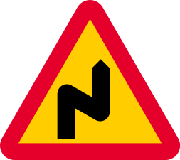 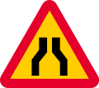  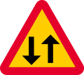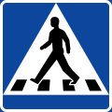      

Preprocessamento das Imagens

Cada imagem é convertida a sua forma em escalas de cinza e é aplicado um filtro mediano para a suavização de ruídos tipo salt-and-peper. Após, é aplicado um filtro bilateral para remoção dos demais ruídos.

----- Conversão da imagem colorida para escala de cinza

- Dividar a imagem nas 3 camadas de cores (efetuar o processamento para cada)

- Filtro bilateral (noise-reducing. based on a Gaussian distribution)

- Segmentação

- Detector de bordas de Canny

- Suavizar cantos das bordas encontradas

- Encontrar formas geométicas pela quantidade de cantos

- Desenhar forma na imagem

- Exrair parte da imagem encontrada

- Encontrar percentual de cores dentro da forma

----- Descritores de forma

- Extrair perímetro da forma

- Extrair retangularidade

- ? extrair outra

O limiar de cada figura é extraído utilizando o método de Otsu's

Extração de Características

Cada figura é submetido a um processo de extração de características desempenhado pelos descritores. As características extraídas de figura são agrupadas de forma vetorial v ? Rd onde d é a dimensão do vetor (quantidade de características extraídas).

Para extração de características nós utilizamos uma fusão de descritores baseados em região e descritores baseados em contornos.

Para descrever a forma global do artefato são usados os momentos de Zernike [] correspondente as oito primeiras ordens dos momentos, correspondendo a um total de 25 polinômios.

Para descrescrever o contorno são usados quatro descritores geométricos: circularidade, energia de exão média, excentricidade e convexidade. Esses descritores provaram ser robustos e simples o suciente para assegurar performace de tempo e acurácia [].